PANTALLA PRINCIPAL

MENUS DESPLEGABLES
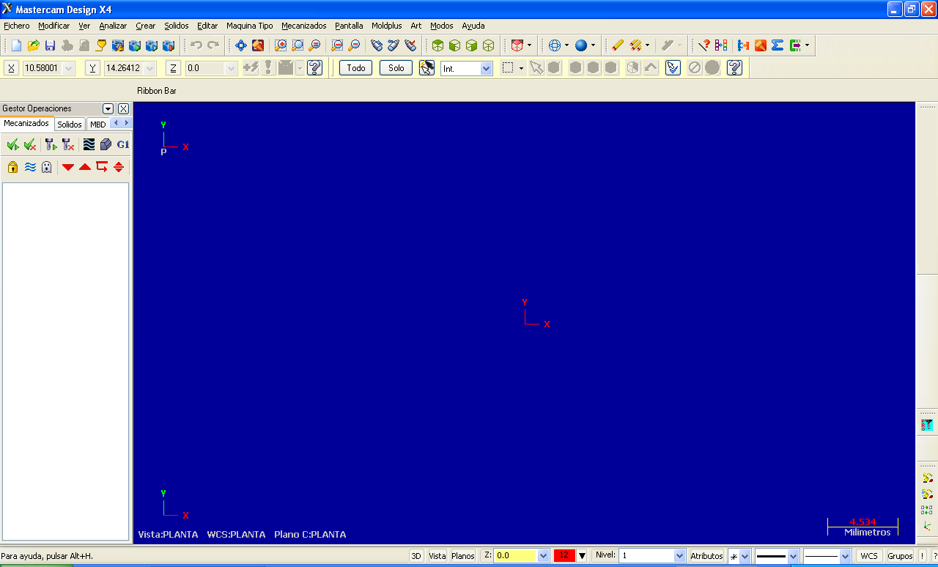
ZONA GRAFICA
PLANOS ACTIVOS / ORIGEN COORDENADAS
BARRAS ICONOS (configurables)
EN ESTE ESPACIO APARECE LA BARRA DE ICONOS DE CONVERSACION CON LA ORDEN SELECCIONADA, (varia con cada orden)

ARBOL OPERACIONES
PLANOS / COLOR / CAPAS / ATRIBUTOS LINEAS

ESTA BARRA ES LA FUNDAMENTAL PARA COORDENADAS Y METODOS DE SELECCIÓN DE ELEMENTOS

ESTA BARRA GESTIONA FICHEROS, LAS VISTAS LOS MODOS DE VISUALIZAR (render_alambre), BORRADO, RESTAURAR COLORES ACTIVOS.

EN EL VERTICE SUPERIOR IZQUIERDO (generalmente por que es flotante) TENEMOS UN RECUADRO (algo pequeño) DONDE MASTERCAM, SE COMUNICA CON NOSOTROS DICIENDONOS LO QUE QUIERE QUE LE DEMOS COMO DATO (leerlo).

NOTA: Podemos después colocar todas las barras de iconos que deseemos pero ocupan mucha zona gráficos, mejor crear una propia o usar menús desplegables, en ellos están todas las ordenes de MASTERCAM.

GEOMETRIA
CREAR RECTANGULO DE 95 x 50 CENTRADO (BRUTO 100 x 55)
CREAR RECTANGULO DE 80x40 CENTRADO
TRASLADARLO A Z-12 (tener activo 3D), OJO CON COPIAR/MOVER,
REGENERAR COLORES.
CREAR NUEVO NIVEL Y COLOR, NOMBRA TODOS LOS NIVELES
ACTIVAR Z-5 PARA CREAR LA GEOMETRIA APARTIR DE ESTE MOMENTO EN ESA “Z”
ACTIVAR 2D (aunque no nos enganchemos a geometría creada en otra Z, es bueno estar en modo2D)
CREAR CIRCULO EN CENTRO X-27, Y-7 RADIO 5
CREAR NUEVO NIVEL Y COLOR, CREAR 4 PUNTOS Z-15 EN X-45 Y20, X-45 Y-20, X45 Y-20, X45 Y20.

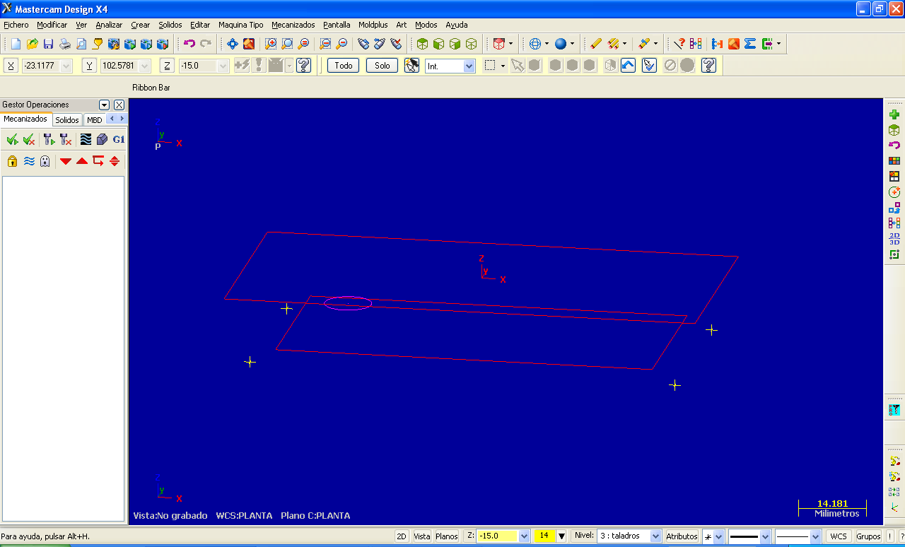
MECANIZADO 2 ½ EJES

SELECCIONAR MAQUINA FRESA Y GENERICA, ACTIVA LAS OPERACIONES DE FRESADO

PLANEAR TOCHO DE 100x55, DESDE Z1 A Z0 CON 0.5mm DE PASADA, AUNQUE TENEMOS GEOMETRIA DIBUJADA DE 95x50 PODEMOS DECIDIR QUE EN EL DESBASTE SALGA LA HERRAMIENTA FUERA DE ESTA GEOMETRIA LO QUE DESEEMOS

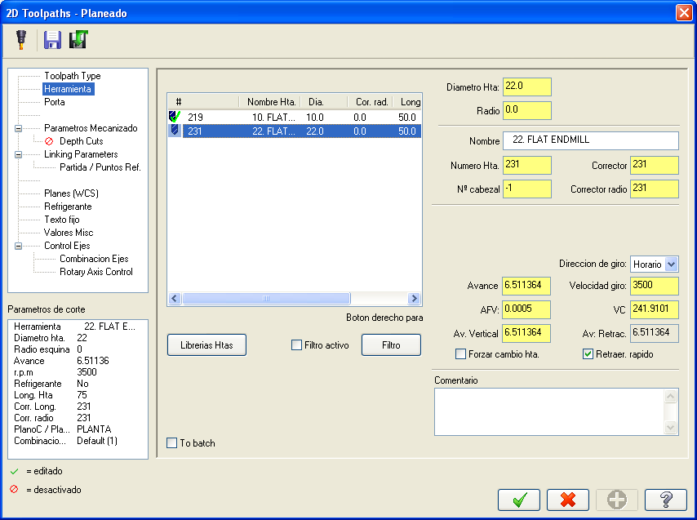
Liberia herramientas
Datos tecnoligicos
N` herramienta

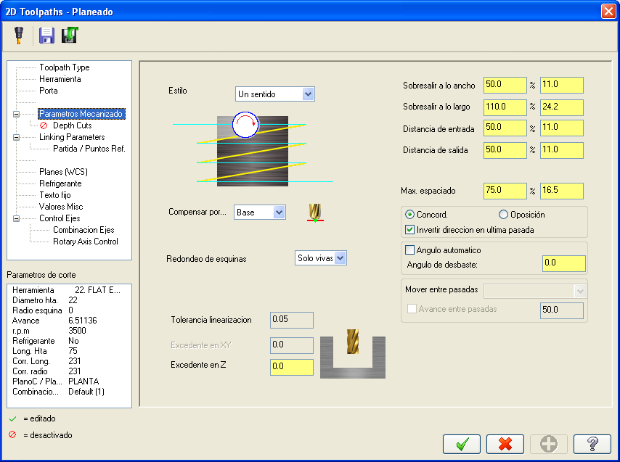
Tipo mecanizado

Datos planeado
Demasias

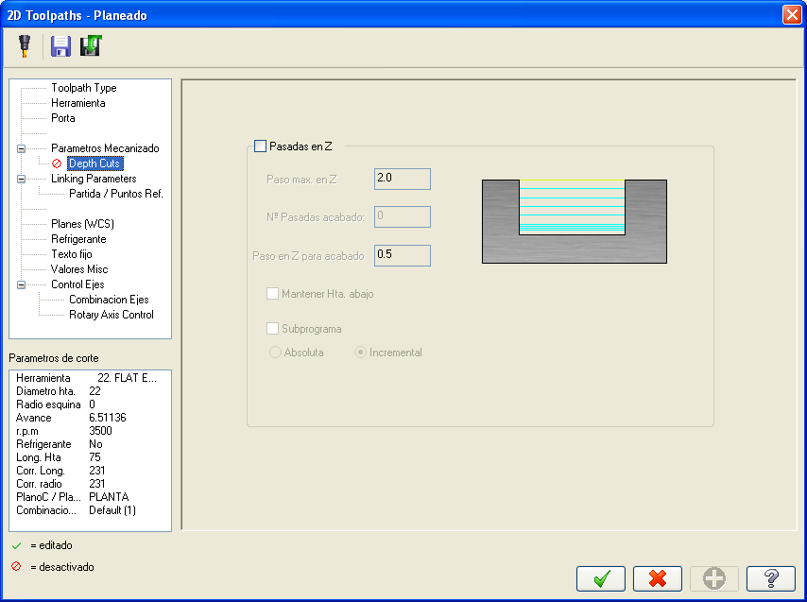
Activar pasadas en Z

Y valor de pasadas

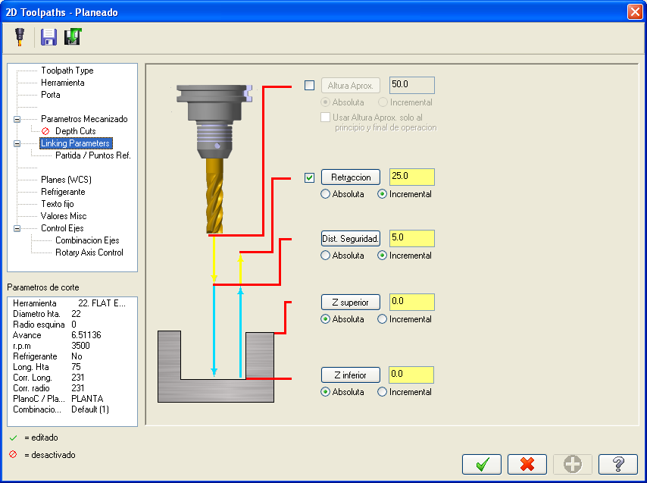
Ptos en Z

Z Inicio

A donde retrocede entre mecanizados

Donde cambia de G0 a G1

La Z superior de mecanizado

La Z inferior de mecanizado

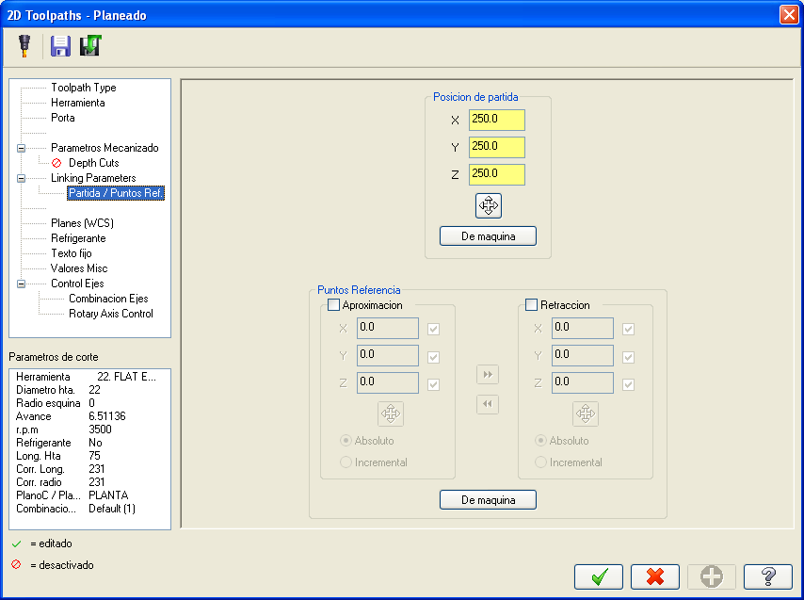
Pto inicio

Pto antes de mecanizar

Pto despues de mecanizar

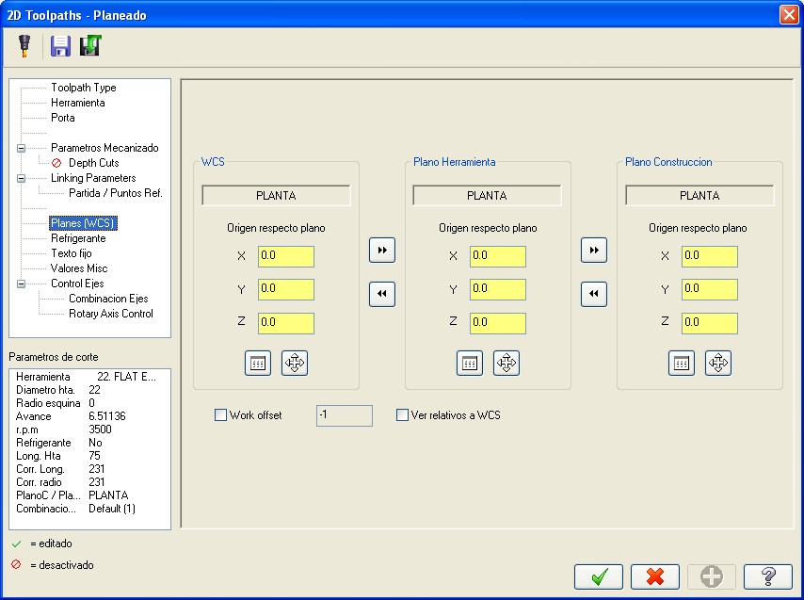
Planos

Universal

Herramienta

Dibujo

SIMULAR EN ALAMBREY SÓLIDO, CONFIGURAR SETUP-TACO

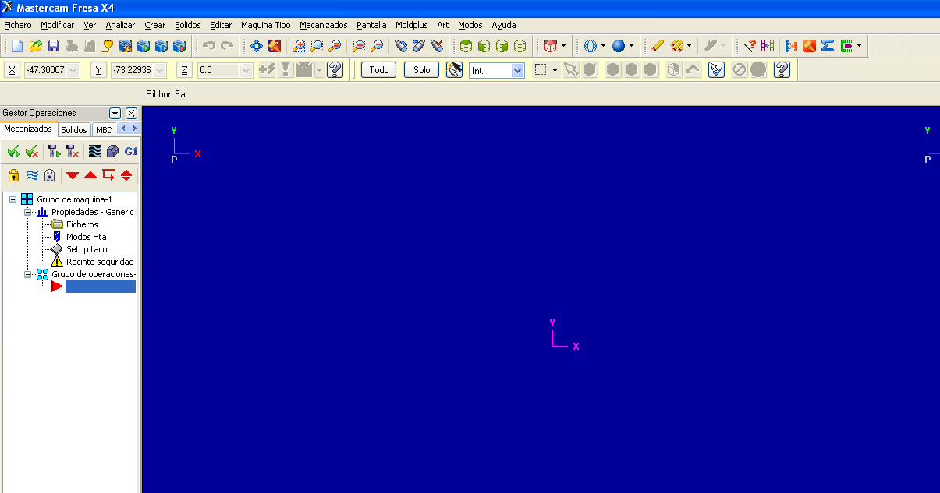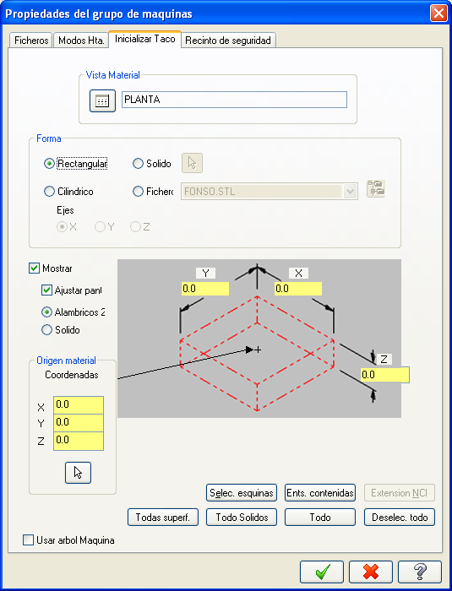

CONTORNO DEBEMOS CONTORNEAR LA PIEZA A 95x50 DESDE Z0 A Z-12 CON PASADA DE 2mm, DEMASIA DE 0.4 PARA ACABADO DE LA ULTIMA Y VER ENTRADAS Y SALIDAS TENCIALES EN PASADA DE ACABADO (REALIZARLA CON METODO DE COPIAR OPERACIÓN)

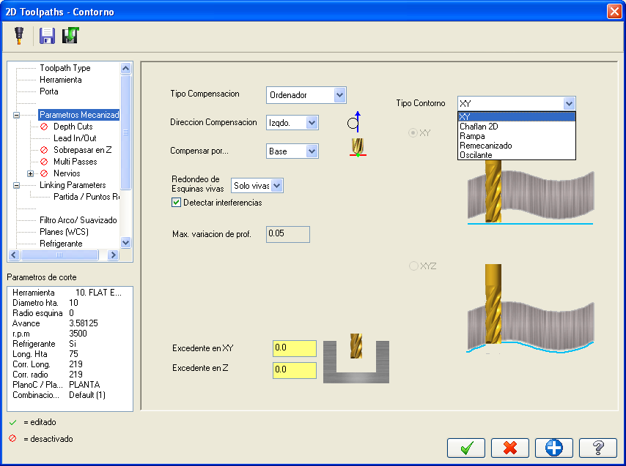
Tipo mecanizado 2D

Compensacion de Radio

Demasias para acabado

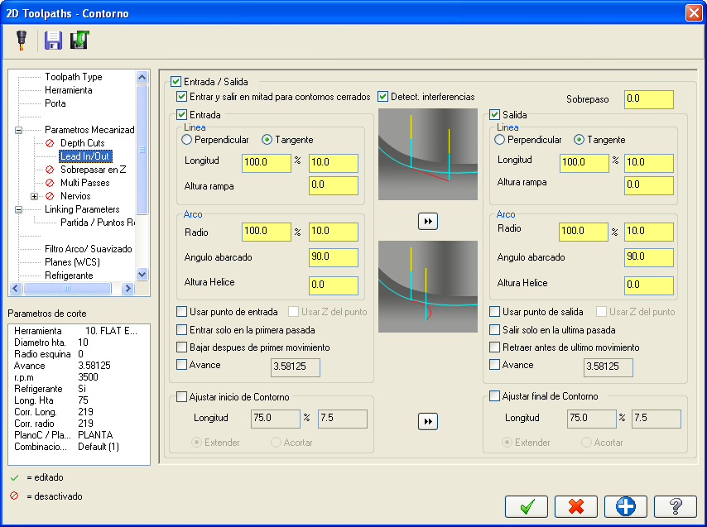
Entradas y salidas tangenciales

Activacion y datos de dichas macros

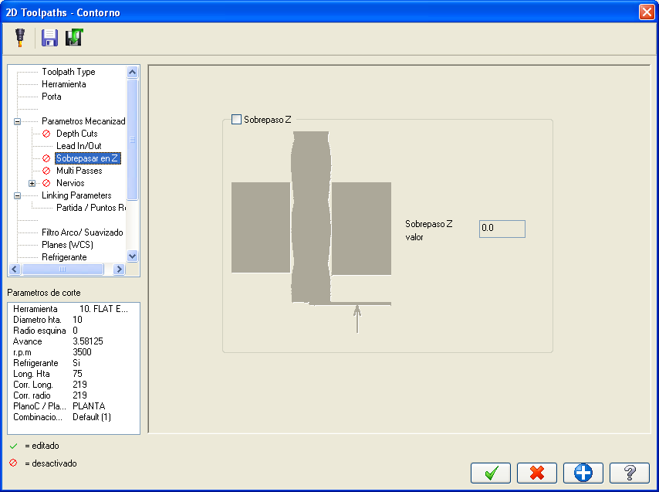
Posibilidad de sobrepasar la Z del fondo en un valor

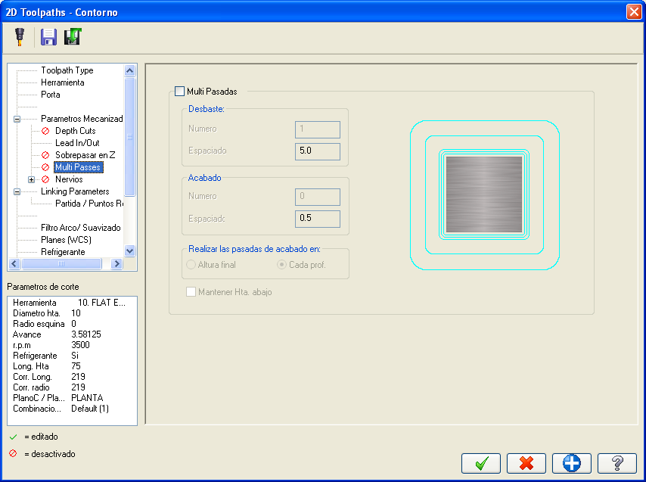
Pasadas en plano principal, paralelas al perfil a conseguir

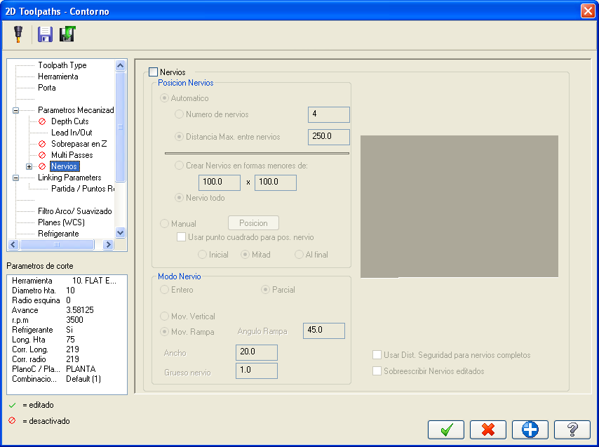
Posibilidad de dejar nervios al mecanizar contornos que impiden la caída del resto material a desechar, esta heredado del mecanizado de EDM

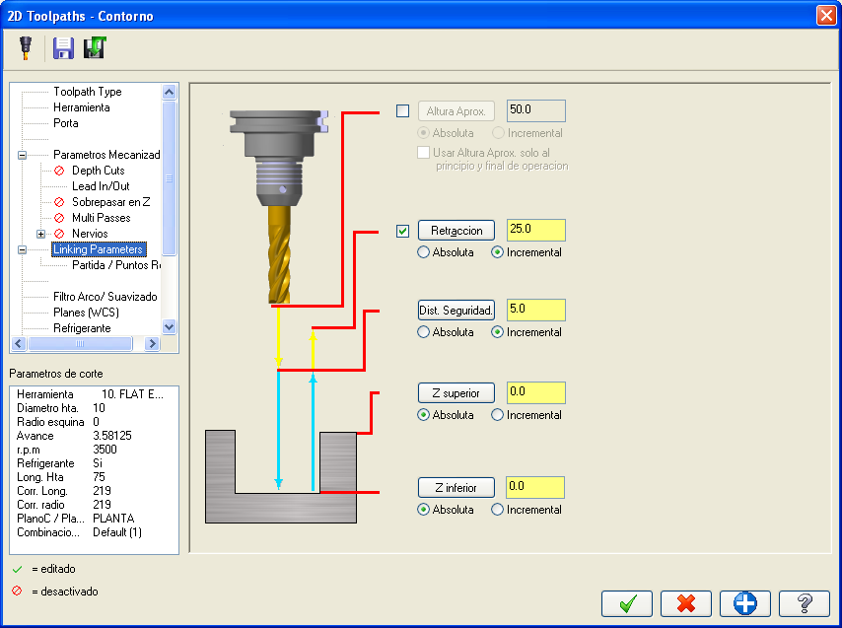
Menú de los valores en Z

ver pagina anteriores

CAJERA MECANIZAR LA CAJERA SIN LA ISLA DESDE Z0 A Z-15 EN PASADAS DE 2mm, VER DESBASTE Y ACABADO DENTRO Y FUERA DE LA OPERACIÓN.
ACTIVAR LA ISLA PARA QUE LA RESPETE, (ver cambio de parámetros y geometría), REGENERACION DE LA OPERACIÓN, LA ISLA ESTA EN Z-5 OJO CON LAS PASADAS DE 2mm?
VER COMO TRIMAR GEOMETRIA DONDE ENTRA Y NO NOS INTERESA.
VER REMECANIZADO, COMO RETIRAR ZONAS DE MECANIZADO (trimado trayectorias, tolerancia)

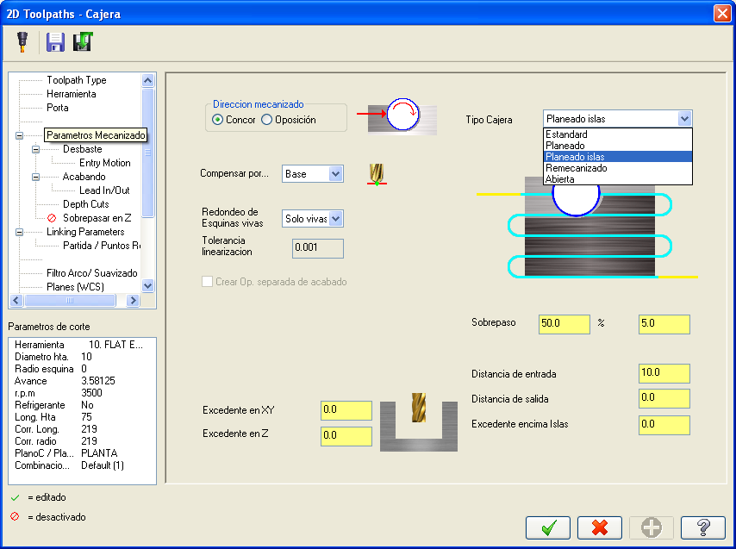
tipos

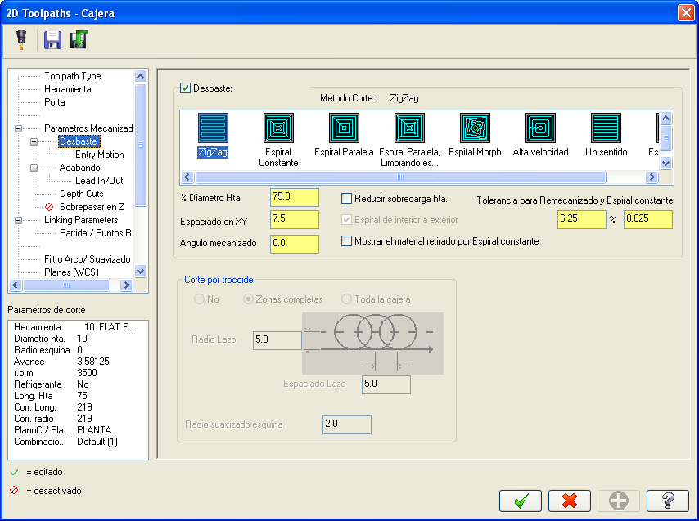
Tipos
desbastes
Paso en XY

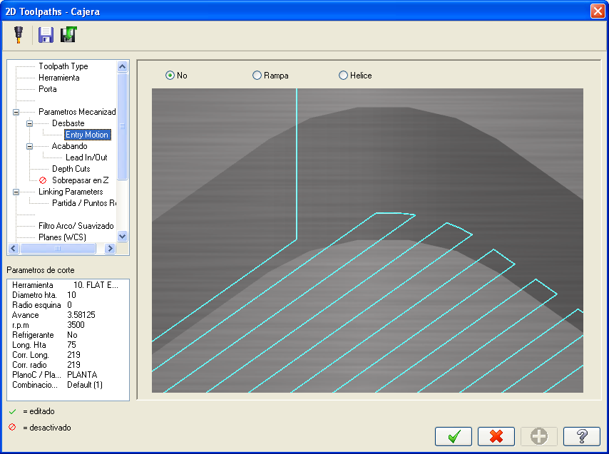
Entradas en Z

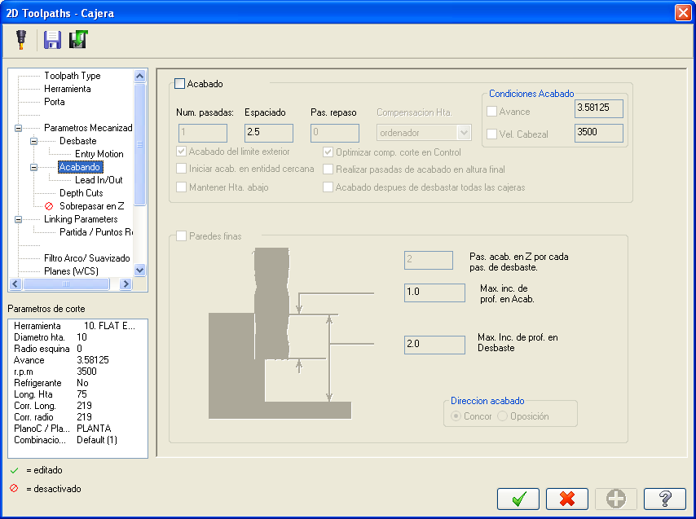

REMECANIZADO ZONAS

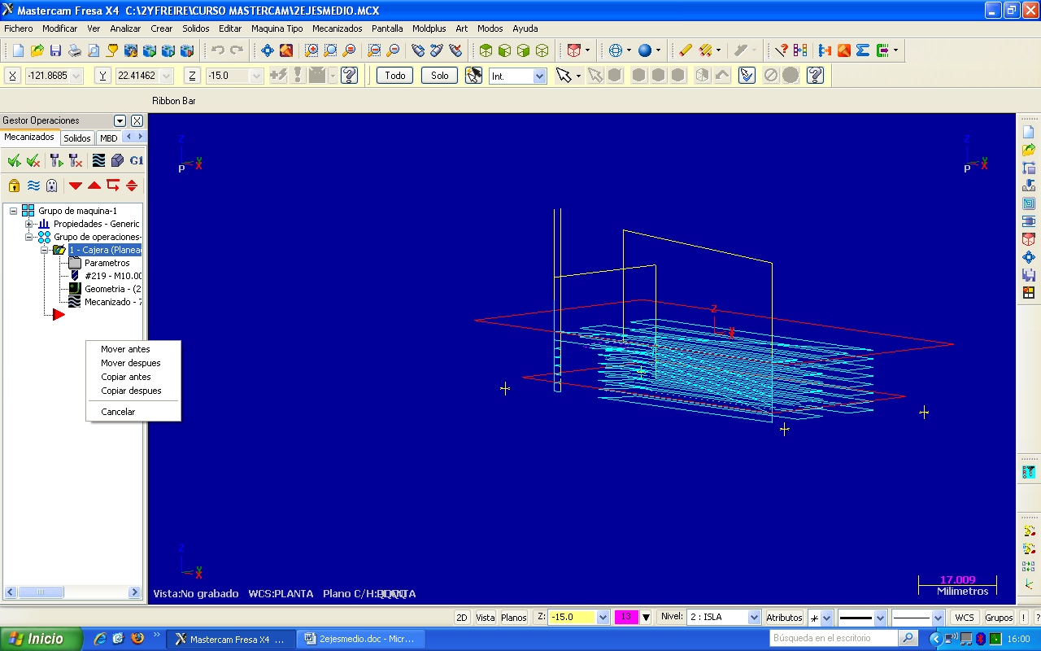
SELECCIONAR LA OPERACION DE CAJERA Y CON EL BOTON DERECHO PULSADO ARRASTRAR HACIA ABAJO, SOLTAR Y SELECCIONAR COPIAR DESPUES SE REALIZA UNA COPIA DE LA OPERACION

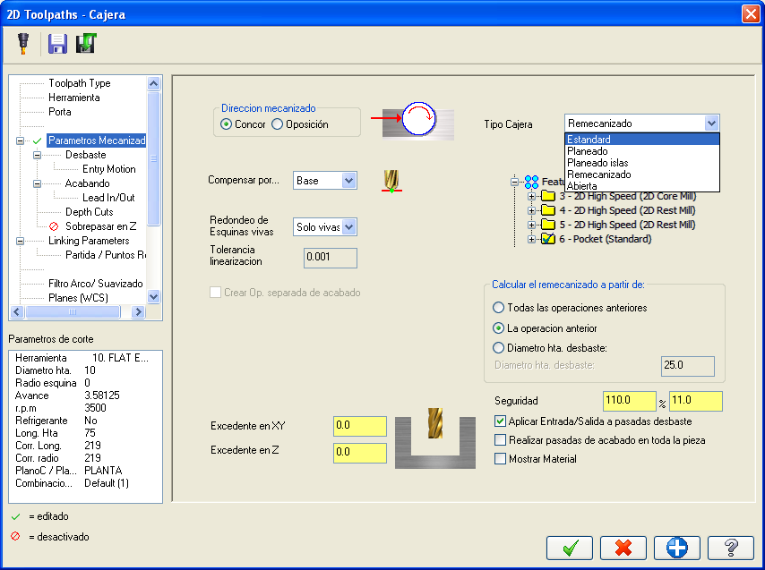
SELECCIONAR REMECANIZADO Y DE QUE OPERACIÓN SE QUIERE REALIZAR, CAMBIAR DIAMETRO DE HERRAMIENTA, DATOS TECNOLOGICOS, PASADAS, ETC, Y DESPUES DE TENER TODO BIEN ATADO, SELECCIONAR EL ICONO DE REGENERAR, YA QUE LA OPERACIÓN APARECERA TACHADE
A EN ROJO.

TALADROS REALIZAR LOS TALADROS HASTA Z-15, VER ORDEN, VER COMO SE CAMBIAN PARAMETROS A TALADROS DE UN GRUPO INDIVIDUALMENTE.

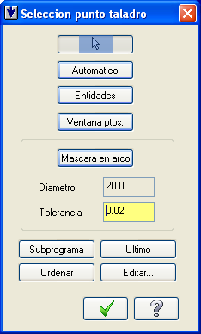
Métodos de selección de puntos a taladrar

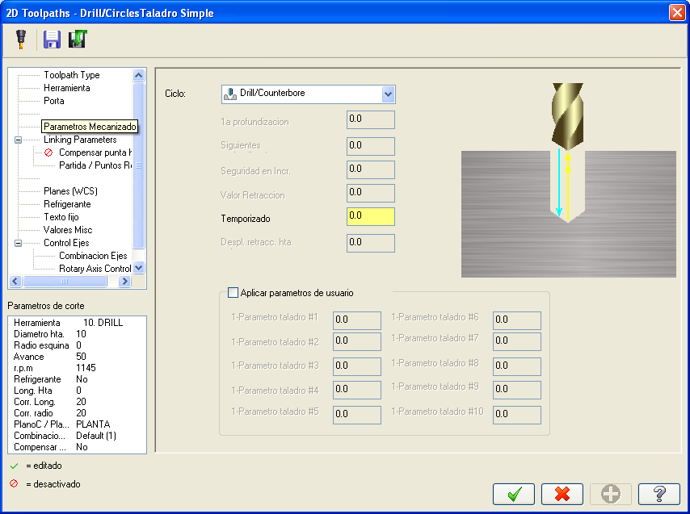
Ciclo de taladrado a postprocesar

Y datos para el ciclo

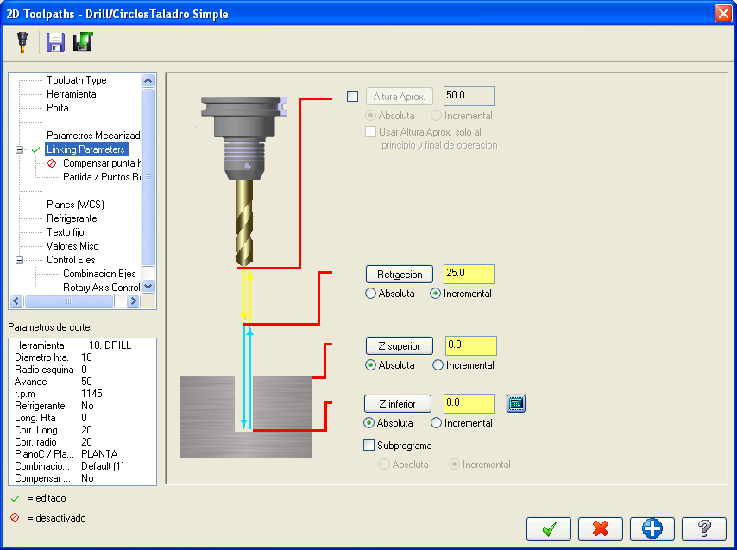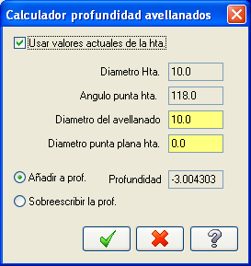
Datos del taladrado

Si necesitamos realizar avellanados datos de diametro y herramienta

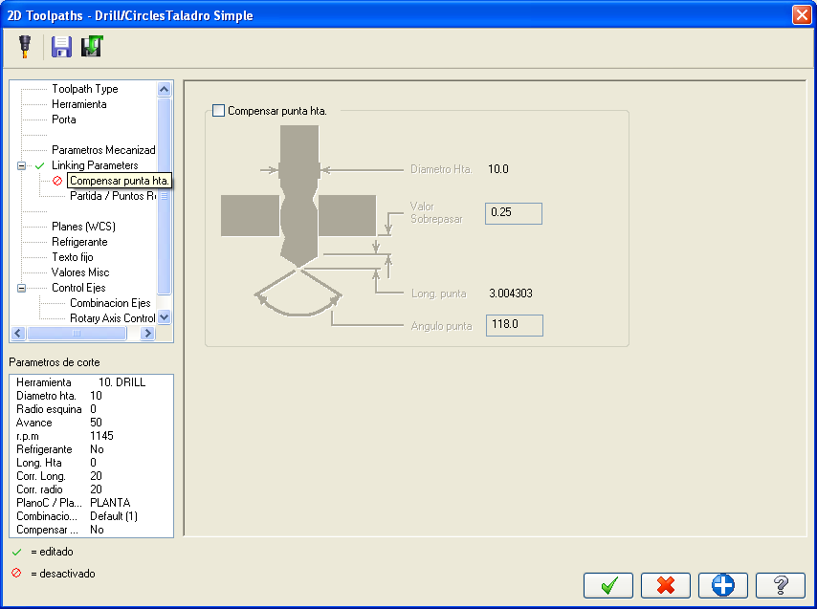
Si queremos que se compense automaticamente la punta de herramienta respecto a zZ final para dejar la cota a diametro util

CHAFLAN REALIZAR CHAFLAN AL PERFIL DE LA CAJERA

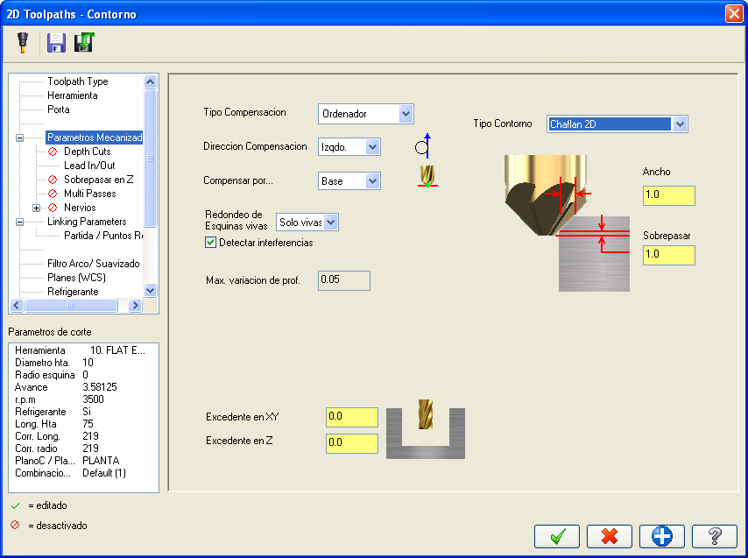
En contorno seleccionar chaflán
E introducir datos de chaflán y sobrepaso herramienta

IMPORTAR EL MODELO DESDE SOLIDWORKS (parasolid/iges), POSICIONAR MODELO, ASIGNAR NIVELES, COLORES, LIMPIAR GEOMETRIA. MECANIZAR.

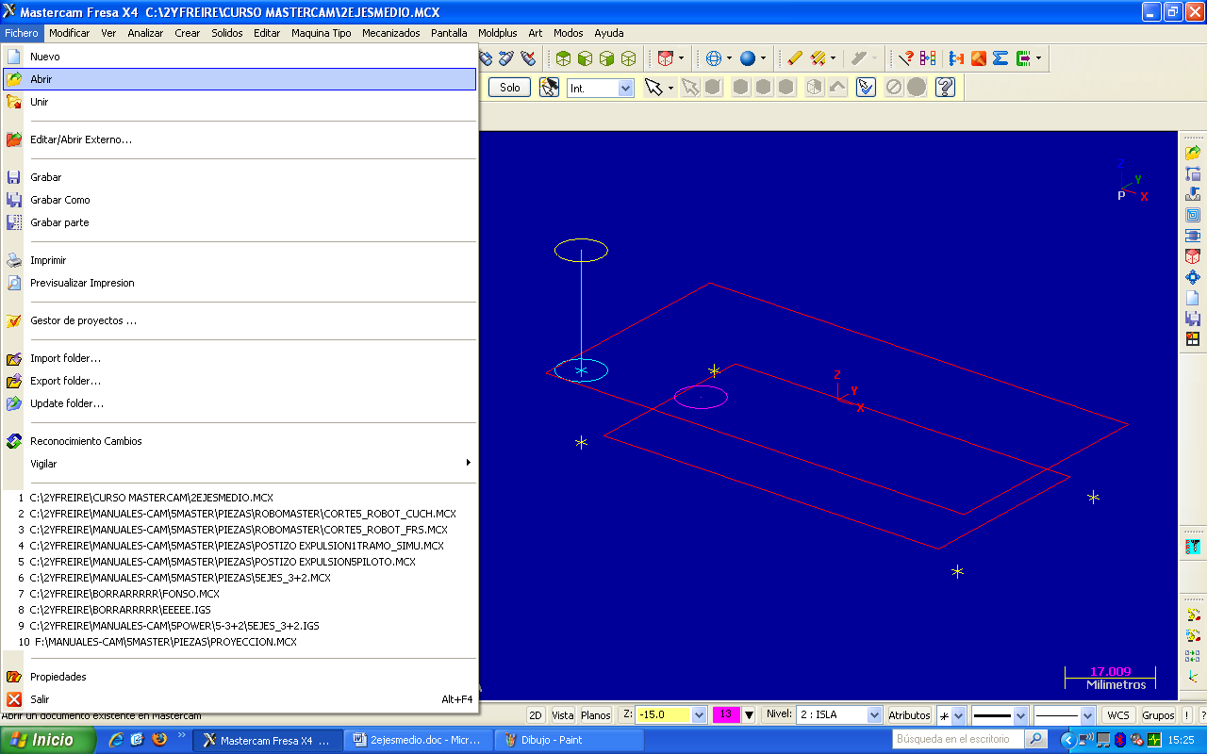

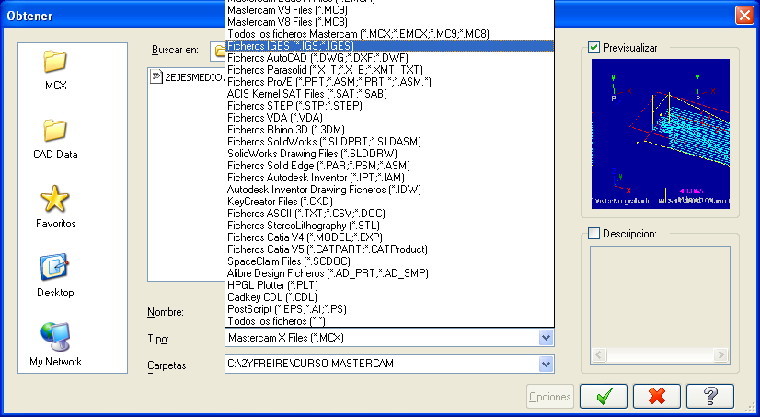

MECANIZADO SUPERFICIES

MECANIZAREMOS UNA FORMA DE BOTELLA CON LA CUAL DEBEREMOS REALIZAR UN DESBASTE TRAS EL CUAL REALIZAREMOS UN REMECANIZADO DEL DESBASTE ANTERIOR; PARA POR ULTIMO REALIZAR LOS ACABADOS.

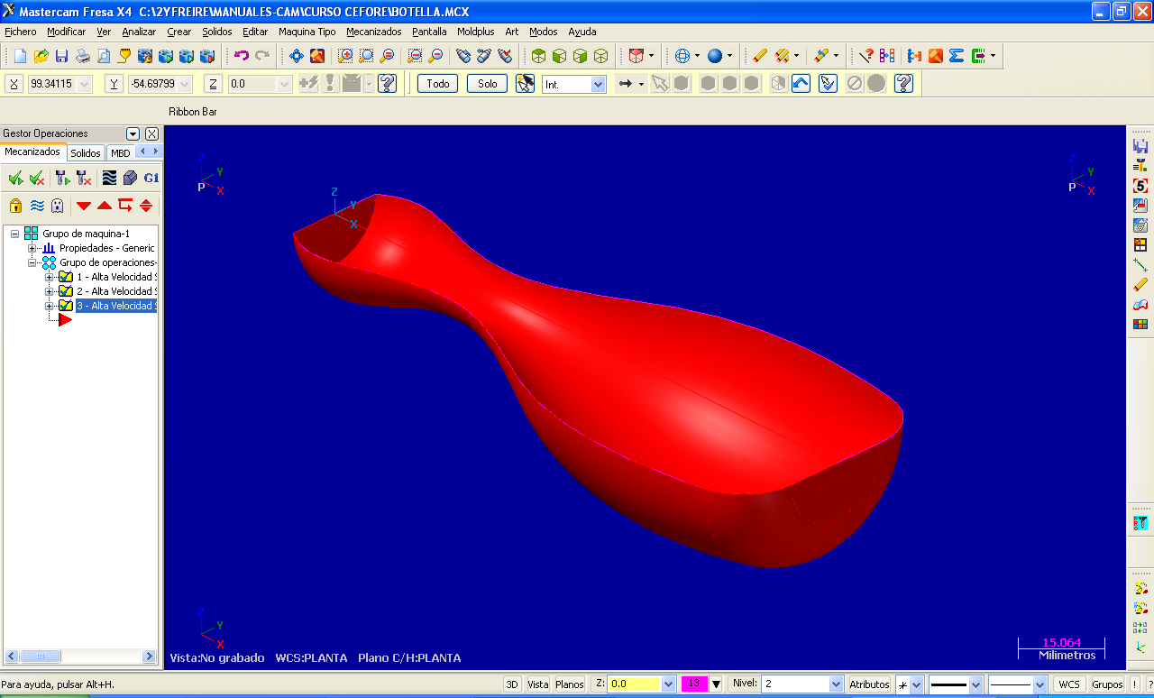
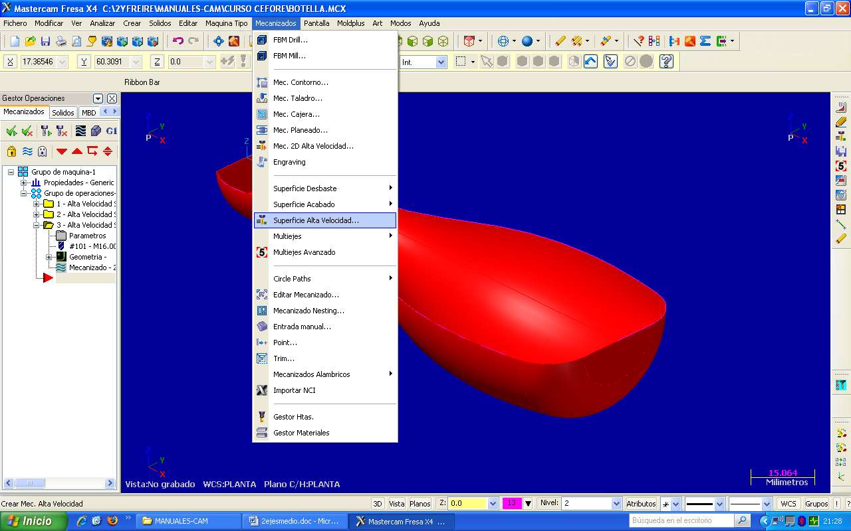
MECANIZADOS NUEVOS

DESBASTES

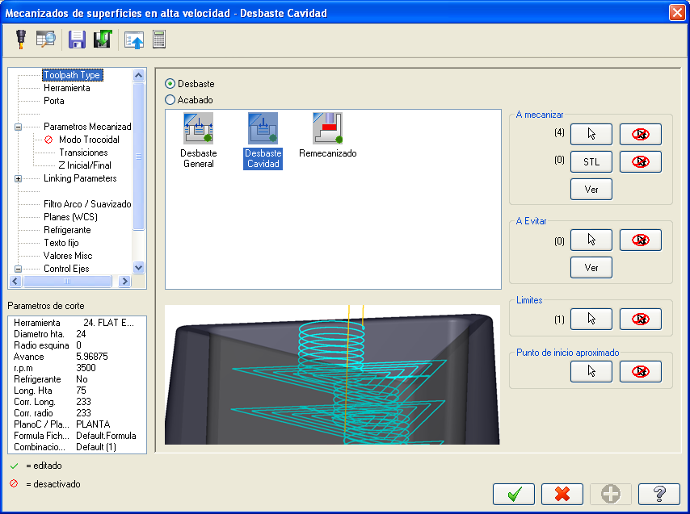

ACABADOS

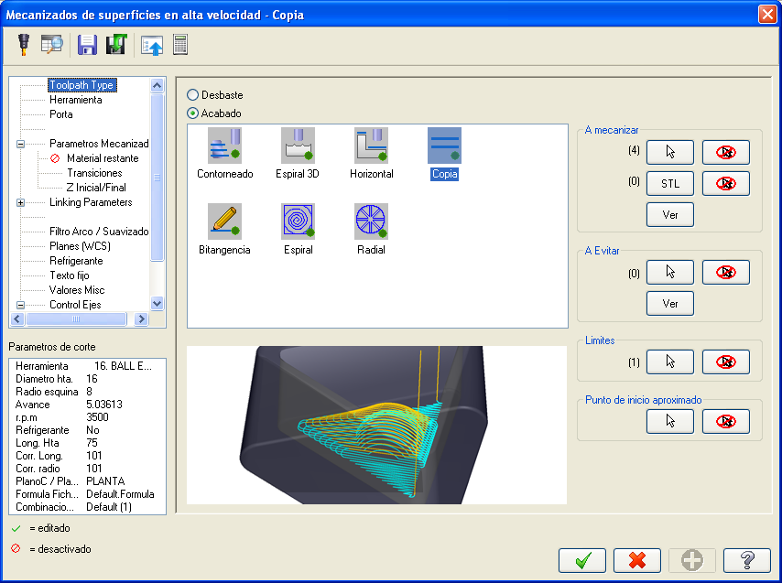

MIRAR MECANIZADOS SUPERFICIES BASE

